"Кемтар балаларға арнаулы түзеу ұйымдары мен басқа да ұйымдарға медициналық, арнаулы білім және арнаулы әлеуметтік қызметтерді алуы үшін жолдама беру" мемлекеттік көрсетілетін қызмет регламентін бекіту туралы
Күшін жойған
Қызылорда облысы әкімдігінің 2017 жылғы 21 тамыздағы № 863 қаулысы. Қызылорда облысының Әділет департаментінде 2017 жылғы 13 қыркүйекте № 5962 болып тіркелді. Күші жойылды - Қызылорда облысы әкімдігінің 2020 жылғы 6 ақпандағы № 163 қаулысымен
Ескерту. Күші жойылды - Қызылорда облысы әкімдігінің 06.02.2020 № 163 қаулысымен (алғашқы ресми жарияланған күнінен кейін күнтізбелік он күн өткен соң қолданысқа енгізіледі).
"Қазақстан Республикасындағы жергілікті мемлекеттік басқару және өзін-өзі басқару туралы" Қазақстан Республикасының 2001 жылғы 23 қаңтардағы Заңына және "Мемлекеттік көрсетілетін қызметтер туралы" Қазақстан Республикасының 2013 жылғы 15 сәуірдегі Заңына сәйкес Қызылорда облысының әкімдігі ҚАУЛЫ ЕТЕДІ:
1. Қоса беріліп отырған "Кемтар балаларға арнаулы түзеу ұйымдары мен басқа да ұйымдарға медициналық, арнаулы білім және арнаулы әлеуметтік қызметтерді алуы үшін жолдама беру" мемлекеттік көрсетілетін қызмет регламенті бекітілсін.
2. Осы қаулының орындалуын бақылау Қызылорда облысы әкімінің орынбасары Р.Р. Рүстемовке жүктелсін.
3. Осы қаулы алғашқы ресми жарияланған күнінен кейін күнтізбелік он күн өткен соң қолданысқа енгізіледі.
Қызылорда облысының әкімі | Қ. Көшербаев
Қызылорда облысы әкімдігінің 2017 жылғы "21" тамыздағы № 863 қаулысымен бекітілген
"Кемтар балаларға арнаулы түзеу ұйымдары мен басқа да ұйымдарға медициналық, арнаулы білім және арнаулы әлеуметтік қызметтерді алуы үшін жолдама беру" мемлекеттік көрсетілетін қызмет регламенті
1. Жалпы ережелер
1. Көрсетілетін қызметті берушінің атауы: психологиялық-медициналық-педагогикалық консультациялар (бұдан әрі – көрсетілетін қызметті беруші).
Құжаттар қабылдау және мемлекеттік қызмет көрсету нәтижесін беру көрсетілетін қызметті беруші арқылы жүзеге асырылады.
2. Мемлекеттік қызмет көрсету нысаны - қағаз түрінде.
3. Мемлекеттік қызмет көрсету нәтижесі:
1) "Кемтар балаларға арнаулы түзеу ұйымдары мен басқа да ұйымдарға медициналық, арнаулы білім және арнаулы әлеуметтік қызметтерді алуы үшін жолдама беру" Қазақстан Республикасы Білім және ғылым министрінің 2017 жылғы 14 наурыздағы № 120 бұйрығымен (нормативтік құқықтық актілерді мемлекеттік тіркеу Тізілімінде № 15317 болып тіркелген) бекітілген "Кемтар балаларға арнаулы түзеу ұйымдары мен басқа да ұйымдарға медициналық, арнаулы білім және арнаулы әлеуметтік қызметтерді алуы үшін жолдама беру" мемлекеттiк көрсетілетін қызмет стандартының (бұдан әрі - стандарт) 1-қосымшасына сәйкес нысан бойынша жолдама беру;
2) ата-аналарға консультативтік көмек көрсету.
4. Мемлекеттік көрсетілетін қызмет нәтижесін ұсыну нысаны - қағаз түрінде.
2. Мемлекеттік қызмет көрсету процесінде көрсетілетін қызметті берушінің құрылымдық бөлімшелерінің (қызметкерлерінің) іс-қимыл тәртібінің сипаттамасы
5. Мемлекеттік қызмет көрсету бойынша рәсімді (іс-қимылды) бастауға негіздеме: көрсетілетін қызметті алушының (не оның нотариалды расталған сенімхаты бойынша өкілінің (бұдан әрі – оның өкілі) көрсетілетін қызметті берушіге жүгінуі.
6. Мемлекеттік қызмет көрсету процесінің құрамына кіретін әрбір рәсімнің (іс-қимылдың) мазмұны, орындаудың ұзақтығы:
1) көрсетілетін қызметті алушы не оның өкілі көрсетілетін қызметті берушіге стандарттың 9-тармағына сәйкес құжаттарды ұсынады;
2) көрсетілетін қызметті берушінің статисті құжаттарды тіркейді және көрсетілетін қызметті берушінің басшысына ұсынады (он бес минуттан аспайды);
көрсетілетін қызметті алушы стандарттың 9-тармағына сәйкес құжаттардың толық емес пакетін ұсынған немесе қолдану мерзімі өтіп кеткен құжаттарды ұсынған жағдайларда (бұдан әрі – құжаттардың толық емес топтамасын ұсынған жағдайда) көрсетілетін қызметті беруші өтінішті қабылдаудан бас тартады (он бес минуттан аспайды);
3) көрсетілетін қызметті берушінің басшысы құжаттарды қарайды және көрсетілетін қызметті берушінің мамандарына жолдайды (он минуттан аспайды);
4) көрсетілетін қызметті берушінің мамандары құжаттарды қарайды және көрсетілетін қызметті алушыға не оның өкіліне кеңес береді, жолдаманы дайындайды және көрсетілетін қызметті берушінің басшысына ұсынады (қырық минуттан аспайды);
5) көрсетілетін қызметті берушінің басшысы жолдамаға қол қояды және көрсетілетін қызметті берушінің статистіне жолдайды (он минуттан аспайды);
6) көрсетілетін қызметті берушінің статисті жолдаманы тіркейді және көрсетілетін қызметті алушыға не оның өкіліне береді (он бес минуттан аспайды).
Келесі рәсімді (іс-қимылды) орындауды бастау үшін негіз болатын мемлекеттік қызметті көрсету бойынша рәсім (іс-қимыл) нәтижесінің (рәсімнің(іс-қимылдың) нәтижесі және оның басқа құрылымдық бөлімшеге берілу тәртібі көрсетіле отырып) сипаттамасы осы регламенттің 1-қосымшасында келтірілген.
3. Мемлекеттік қызмет көрсету процесінде көрсетілетін қызметті берушінің құрылымдық бөлімшелерінің (қызметкерлерінің) өзара іс-қимыл тәртібінің сипаттамасы
7. Мемлекеттік қызмет көрсету процесіне қатысатын көрсетілетін қызметті берушінің құрылымдық бөлімшелерінің (қызметкерлерінің) тізбесі:
1) көрсетілетін қызметті берушінің статисті;
2) көрсетілетін қызметті берушінің басшысы;
3) көрсетілетін қызметті берушінің мамандары.
8. Әрбір рәсімнің (іс-қимылдың) ұзақтығы көрсетіле отырып, құрылымдық бөлімшелер (қызметкерлер) арасындағы рәсімдер (іс-қимылдар) реттілігінің сипаттамасы осы регламенттің 2-қосымшасында келтірілген.
9. Мемлекеттік қызмет көрсету процесінде көрсетілетін қызметті берушінің құрылымдық бөлімшелерінің (қызметкерлерінің) рәсімдері (іс-қимылдары), өзара іс-қимылдары реттілігінің толық сипаттамасы осы регламенттің 3-қосымшасына сәйкес мемлекеттік қызмет көрсетудің бизнес-процестерінің анықтамалығында көрсетілген.
Мемлекеттік қызмет көрсетудің бизнес-процестерінің анықтамалығы "Қызылорда облысының білім басқармасы" мемлекеттік мекемесінің, Қызылорда облысы әкімдігінің, Қызылорда қаласы және аудан әкімдіктерінің ресми интернет-ресурстарында орналастырылады.
"Кемтар балаларға арнаулы түзеу ұйымдары мен басқа да ұйымдарға медициналық, арнаулы білім және арнаулы әлеуметтік қызметтерді алуы үшін жолдама беру" мемлекеттік көрсетілетін қызмет регламентіне 1-қосымша
Келесі рәсімді (іс-қимылды) орындауды бастау үшін негіз болатын мемлекеттік қызметті көрсету бойынша рәсім (іс-қимыл) нәтижесінің (рәсімнің(іс-қимылдың) нәтижесі және оның басқа құрылымдық бөлімшеге берілу тәртібі көрсетіле отырып) сипаттамасы
1 | Рәсімнің  (іс-қимылдың) нөмірі | 1 | 2 | 3 | 4 | 5
2 | Құрылымдық бөлімшелердің атауы | Көрсетілетін қызметті берушінің статисті | Көрсетілетін қызметті берушінің басшысы | Көрсетілетін қызметті берушінің мамандары | Көрсетілетін қызметті берушінің басшысы | Көрсетілетін қызметті берушінің статисті
3 | Рәсімнің  (іс-қимылдың) атауы және олардың сипаттамасы | құжаттарды тіркейді немесе құжаттардың толық емес топтамасын ұсынған жағдайда өтінішті қабылдаудан бас тартады | құжаттарды қарайды | құжаттарды қарайды және көрсетілетін қызметті алушыға не оның өкіліне кеңес береді, жолдаманы дайындайды | жолдамаға қол қояды | жолдаманы тіркейді
4 | Келесі рәсімді  (іс-қимылды) орындауды бастау үшін негіз болатын мемлекеттік қызметті көрсету бойынша рәсім (іс-қимыл) нәтижесі | құжаттарды көрсетілетін қызметті берушінің  басшысына ұсынады | құжаттарды көрсетілетін қызметті берушінің мамандарына жолдайды | жолдаманы көрсетілетін қызметті берушінің басшысына ұсынады | жолдаманы көрсетілетін қызметті берушінің статистіне жолдайды | жолдаманы көрсетілетін қызметті алушыға не оның өкіліне береді
5 | Орындалу мерзiмi | 15 минуттан аспайды | 10 минуттан аспайды | 40 минуттан аспайды | 10 минуттан аспайды | 15 минуттан аспайды

"Кемтар балаларға арнаулы түзеу ұйымдары мен басқа да ұйымдарға медициналық, арнаулы білім және арнаулы әлеуметтік қызметтерді алуы үшін жолдама беру" мемлекеттік көрсетілетін қызмет регламентіне 2-қосымша
Әрбір рәсімнің (іс-қимылдың) ұзақтығы көрсетіле отырып, құрылымдық бөлімшелер (қызметкерлер) арасындағы рәсімдер (іс-қимылдар) реттілігінің сипаттамасы

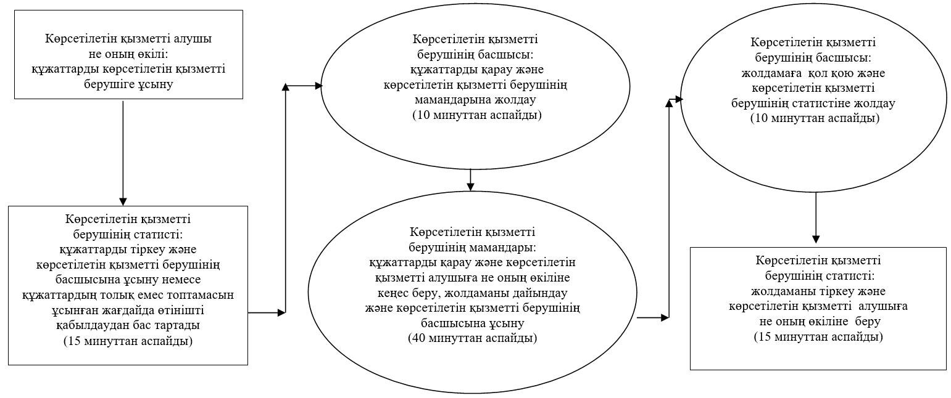

"Кемтар балаларға арнаулы түзеу ұйымдары мен басқа да ұйымдарға медициналық, арнаулы білім және арнаулы әлеуметтік қызметтерді алуы үшін жолдама беру" мемлекеттік көрсетілетін қызмет регламентіне 3- қосымша
Мемлекеттік қызмет көрсетудің бизнес-процестерінің анықтамалығы

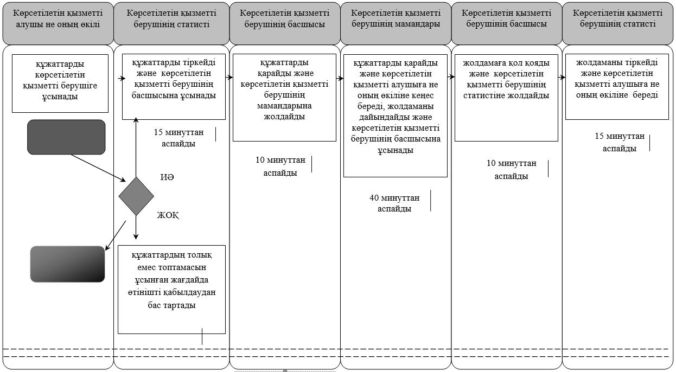

Шартты белгілемелер:

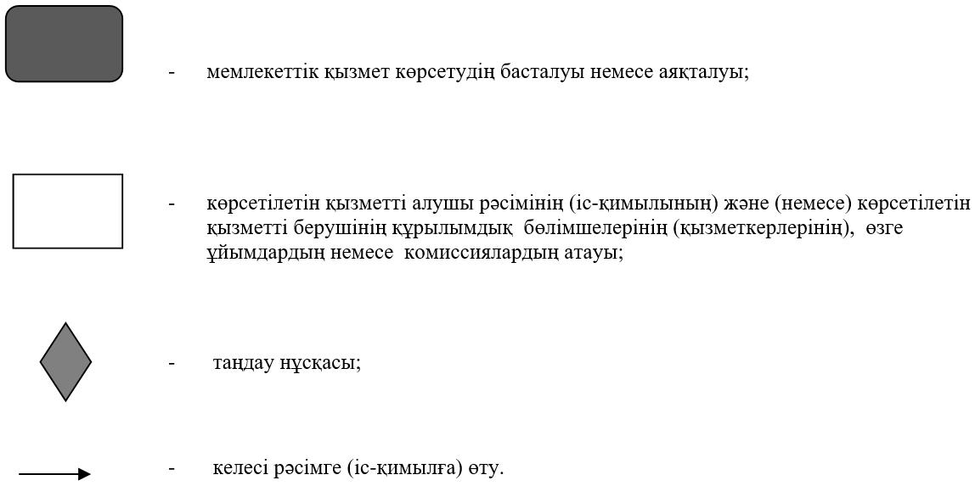

© 2012. Қазақстан Республикасы Әділет министрлігінің «Қазақстан Республикасының Заңнама және құқықтық ақпарат институты» ШЖҚ РМК

